**Информация о предоставлении доступа к электронной-библиотечной системе Znanium.com**

**Уважаемые читатели библиотеки!**

В библиотеке техникума открыт доступ к электронно-библиотечной системе **Znanium.com (Коллекция СПО)**, включающей в себя учебную, справочную, научную литературу по всем профессиям и направлениям подготовки нашего учебного учреждения.

ЭБС Znanium.com является электронным информационным ресурсом, интегрированным в информационную среду учебного заведения, что позволяет улучшать обеспеченность преподавателей и обучающихся электронными версиями научных и учебных изданий.

Библиотека приглашает весь педагогический состав и обучающихся техникума активно использовать ресурсы библиотеки для эффективной и качественной работы и учебы.

Получить доступ к электронной библиотечной системе можно в библиотеке техникума.  Для регистрации и получения ключей доступа к электронной библиотеке вам нужно предоставить библиотекарю данные о себе:

* Ф.И.О., email (электронная почта), обучающимся номер группы.

**В период дистанционного обучения для получения доступа к ЭБС вы можете присылать свои данные на электронную почту библиотекаря техникума Абдулгазизовой Себии Ибрагимовны -** [**sebiyaa@mail.ru**](mailto:sebiyaa@mail.ru)**.**

**Библиотекарь включит вас в список пользователей. На вашу электронную почту придет письмо с ссылкой, через которую вы войдете и зарегистрируетесь на сайте электронной библиотеки.**

С уважением, библиотекарь.

**Электронно- библиотечная система Znanium.com**

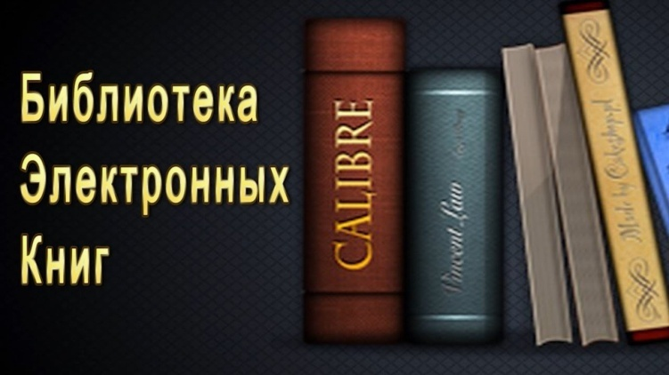**Электронно-библиотечная система (ЭБС)** **Znanium.com**, — это коллекция электронных версий книг, журналов, статей и пр., сгруппированных по тематическим и целевым признакам. ЭБС реализована система поиска и отбора документов с удобной навигацией, созданием закладок, формированием виртуальных «книжных полок», сервисом постраничного копирования, сбором и отображением статистики использования ЭБС, а также другими сервисами, способствующими успешной научной, профессиональной и учебной деятельности.

**Критерии соответствия**

* Круглосуточный доступ к ЭБС из любой точки при наличии подключения к интернету
* Соответствие ФГОС
* Не требуется установки дополнительного оборудования и программного обеспечения
* Наша система создана для удобства пользователей и не требует специальных знаний
* Одновременная работа неограниченного числа пользователей

**Что мы предлагаем:**

* Поиск по: ОКСО, наименованию, автору, тематике, издательству, ISBN
* Постраничное копирование текста в пределах заданного лимита
* Персональная статистика для библиотек (посещаемость, книговыдача и т. д.)
* Автоматическая регистрация пользователей
* Фиксированный доступ
* Подписка на полную и тематическую коллекцию
* Ежедневное пополнение новыми электронными версиями книг
* Моментальный доступ с момента оплаты

**Пакет услуг Znanium.com:**

* Личный кабинет для каждого пользователя
* Формирование списка литературы
* Система рекомендательных списков
* Установка «Закладки» для быстрого возвращения к прерванной работе
* Виртуальная книжная полка
* Изменение масштаба для удобства чтения
* Тексты в формате PDF в полном соответствии с печатной версией
* Блок статистики (посещаемость, книговыдача и т. д.)

**Общая сводка по основной коллекции (без коллекций издателей-партнеров)**

* Количество документов в ЭБС: **26078**
* Количество журналов в ЭБС: **637**
* Количество журналов ВАК: **196**
* Количество учебников и уч. пособий (за последние 5 лет): **8334**
* Количество монографий: **3518**



**Электронные учебные издания**

**Издательский центр «Академия»**

Современный образовательный процесс невозможен без использования цифрового учебного контента.

**Издательский центр «Академия»**представляет электронные учебные издания для профессионального образования:[электронные учебники](http://www.academia-moscow.ru/eor/electronic_textbook/), расширяющие возможности традиционной книги,[электронные приложения](http://www.academia-moscow.ru/eor/ep/), с интерактивными тренажерами, [электронные учебно-методические комплексы](http://www.academia-moscow.ru/eor/courses/) (ЭУМК), которые могут встраиваться в [Систему электронного обучения «Академия-Медиа»](http://www.academia-moscow.ru/e_learning/eos/) (СЭО «Академия-Медиа»), либо использоваться как самостоятельный продукт (локальные версии).

Электронные учебные издания могут применяться при обучении в формате blended learning (смешанное обучение), способствуют эффективной самостоятельной работе студентов, повышает качество обучения и обеспечивают:

· Мобильность обучения;

· Применение современных методик преподавания;

· Гибкое построение учебных программ и курсов;

· Разнообразие учебных элементов.

Открыт доступ к двум учебникам (по 5 доступов) в ЭБС издательского центра «Академия» по профессии «Мастер отделочных строительных работ»

# Общая технология отделочных строительных работ

# 

# Петрова Ирина Викторовна

# Общая технология отделочных строительных работ.

# Технология штукатурных работ

# [Черноус Г.Г.](http://www.academia-moscow.ru/authors/detail/45740/)

# Технология штукатурных работ



